三、Body标签中常用的标签

1. 文本与文本格式标签

<p></p> 定义段落 段落标签

<br /> 换行标签

<b></b> 加粗标签

<strong></strong> 定义重要的文本，加粗

B 属于物理标记，strong是逻辑标记

1. 什么是物理标记
   1. B 是 bold加粗的简写，传达的意思就是加粗 html
2. 什么是逻辑标记
3. Strong 是强调的意思，强调某段文字。 Xhtml

<e></e> 强调某段文本 斜体

<i></i> 定义斜体文本

<hr /> 水平线标签

<u></u> 下划线标签

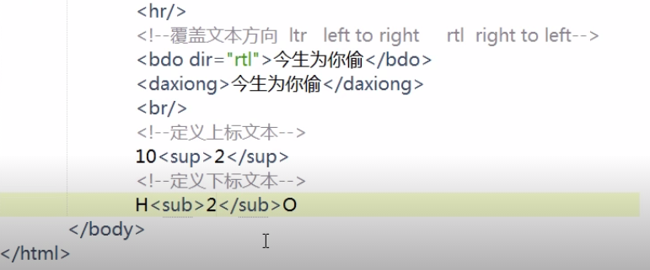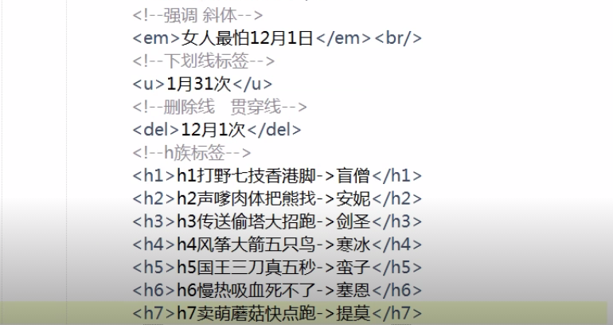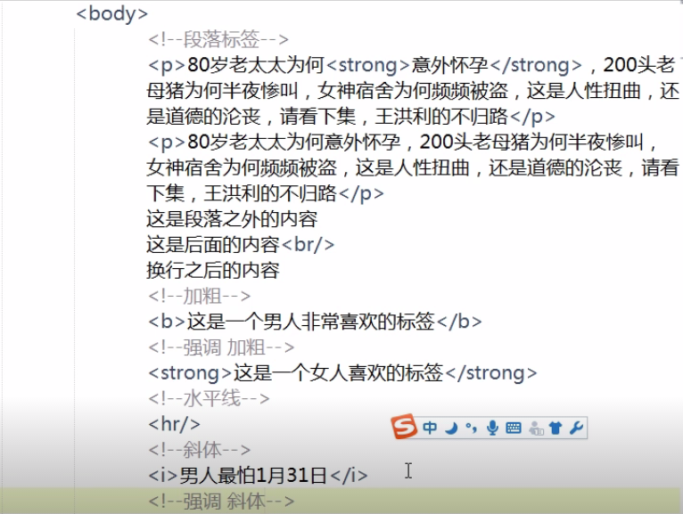

<del></del> 删除线标签 贯穿线

<hn></hn> h 族标签 标题标签

H1最大的标题

H6为最小的标签

注意：没有h7以上的标签

<bdo></bdo>覆盖默认的文本方向

属性：dir=”属性值”

属性值：

Ltr left to right 从左到右

Rtl right to left 从右到左

<sub></sub> 定义下标文本

<sup></sup>定义上标文本

<details></details> 定义元素的细节，用户点击查看，点击隐藏

<summary></summary> 为details标签定义标题

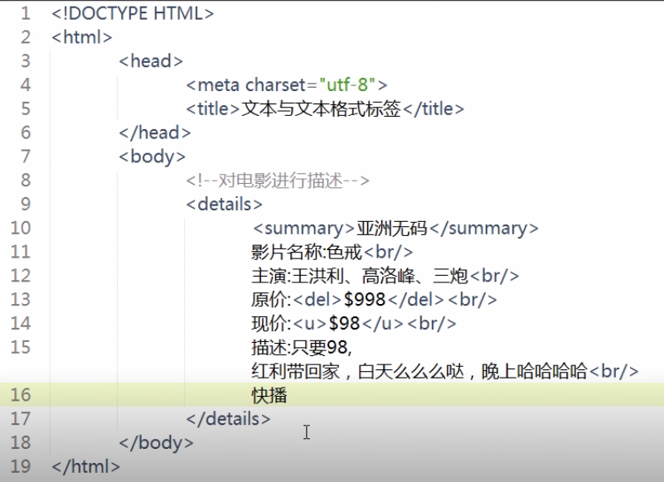

<dialog></dialog> 聊天标签

需要配合的属性 open=“true”

注意：该标签chrome浏览器支持

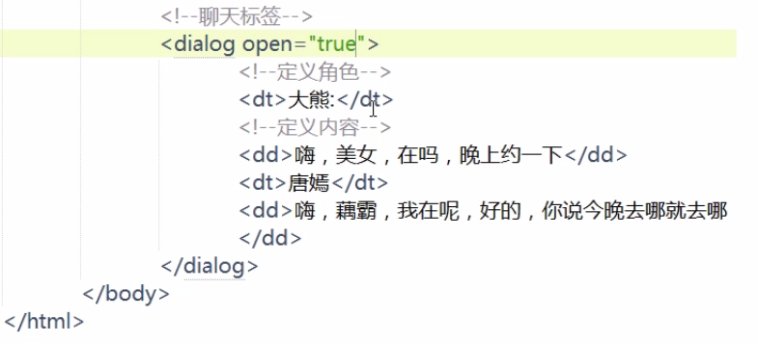

1. 列表标签
   1. <ul></ul> 定义无序列表
   2. <ol></ol>定义有序列表
   3. <li></li> 定义列表项，有序列表和无序列表中都使用li标签定义列表项
   4. <dl></dl> 定义一个列表
   5. <dt></dt>定义一个列表中的项目，以及dialog的一个角色
   6. <dd></dd> 定义对列表中项目的描述，或者dialog中对人物所说的内容.

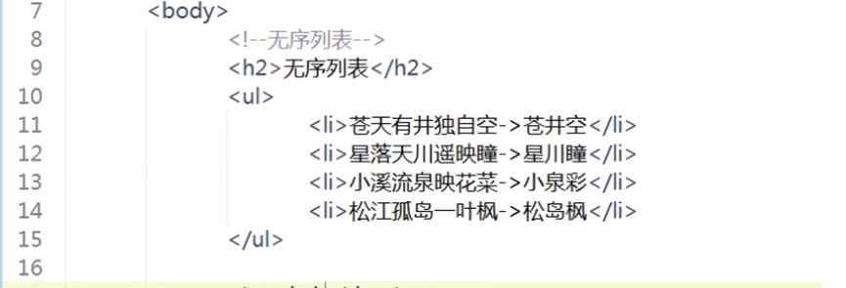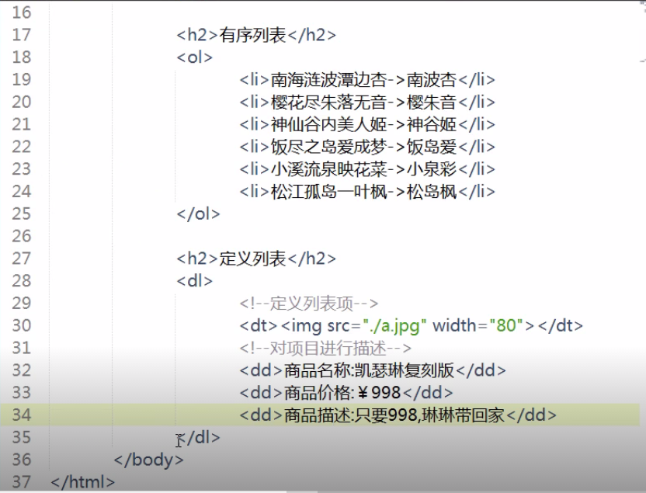

* 1. <pre></pre> 原格式输出标签

注意：如果输出的格式不是你想要的格式，需要将该代码使用记事本方式来打开调整。

已经被HTML5舍去的标签，但是还能用

<center></center> 居中标签

<font></font>字体标签

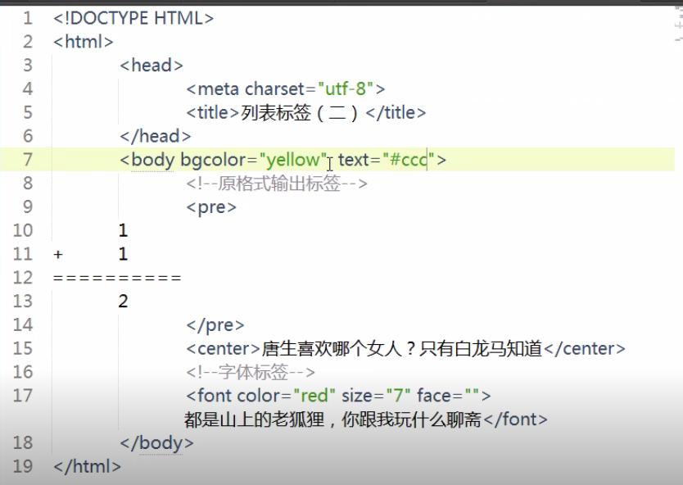属性：

color　 设置字体颜色

Size 设置字体大小 注意最大支持7

Face 设置字体的类型，注意必须在客户端电脑中存在才可以使用。

<body></body>所显示的内容在浏览器的空白窗体里

Bgcolor:设置页面的背景颜色

Background:设置页面的背景图片

Text:设置页面中字体的颜色

1. 超链接标签

<a></a> 定义超链接，用于从一个页面链接到另一个页面。

Href=””用于定义需要跳转页面的地址

Target = 定义页面的打开方式

常用的值：

_self 默认，在当前窗口中打开链接的文档

_blank，在新窗口中打开被链接的文档。

绝对路径

//送快递：

北京市昌平区回龙观文化西路育荣教育园区LAMP兄弟连楼 徐枭雄收

注意：在设置绝对路径时，一定要加协议。

相对路径

在班级坐着。找到一名同学。以我自己为中心，左手边第五名同学。

相对于我自己而言

./ 当前目录

../ 上一级目录

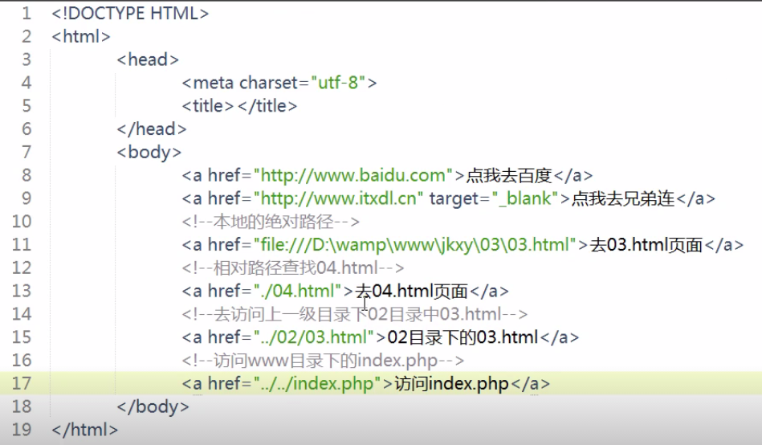

锚点的应用：

快速定位到页面中所需要的位置

1. 需要定位的地方定义一个a标签，给该a标签设置属性id.id值任意即可。
2. 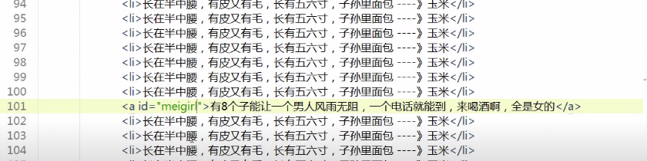需要在跳转的a标签href属性值最后写#后面跟1步id设置的值即可实现锚点的应用。

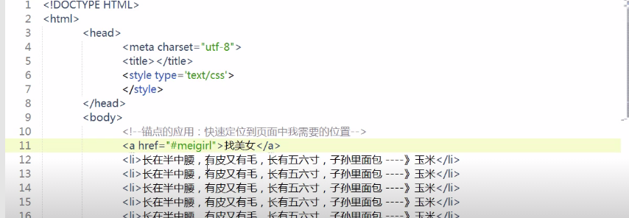

邮件链接跳转

<http://www.foxmail.com/> 邮箱客户端

<a href=”mailto:收件人邮箱地址”></a>

参数名：

Cc 代表抄送

Bcc 代表密送

Subject 邮件主题

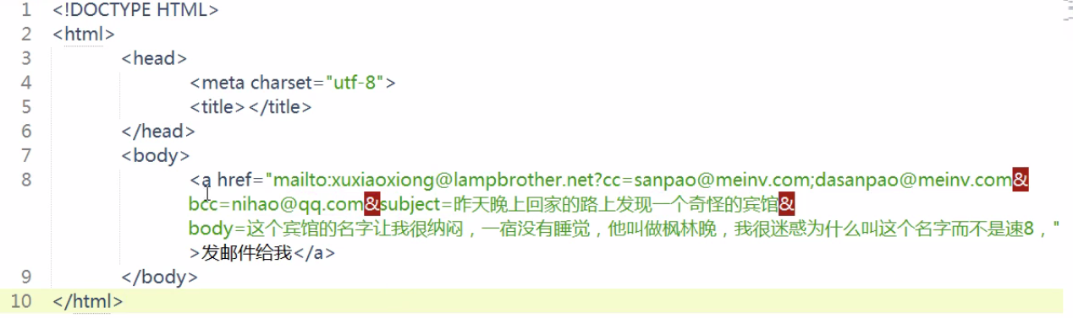Body 邮件主体内容

4.多媒体标签

<img />定义图像

Src=””定义图片地址

注意：如果图片的路径给绝对路径，那么必须加上协议、

Width:设置图片的宽度

Height:设置图片的高度

注意：如果只设置图片的宽度或者高度，表示图片是等比例缩放，如果同时设置图片的宽度和高度，图片将会强制缩放指定的宽高。

Alt :当图片加载失败时，用于替换的文字信息

Title:图片的标题，当鼠标移动到图片时，显示的文字信息。

Ismap 将点击的坐标传送给服务器

Usemap 属性与map标签的id属性关联

图像映射：

1. 什么是映射：
   1. 图像映射指的是带有可点击区域的图像。

<map></map> 定义客户端的图像映射

Id属性 定义一个名字

<area /> 定义图像映射的区域

Shape 定义区域的形状：

Rect 矩形

Circle 圆

Poly 多边形

Default 默认 正常图

Coords 坐标值

矩形：2个点(4个值) 左上角 和 右下角

圆： 圆心，半径 3个值：x点，y点，半径

多边形：自定义多个值

Href=”” 需要跳转页面的地址

Target=”” 打开页面的方式

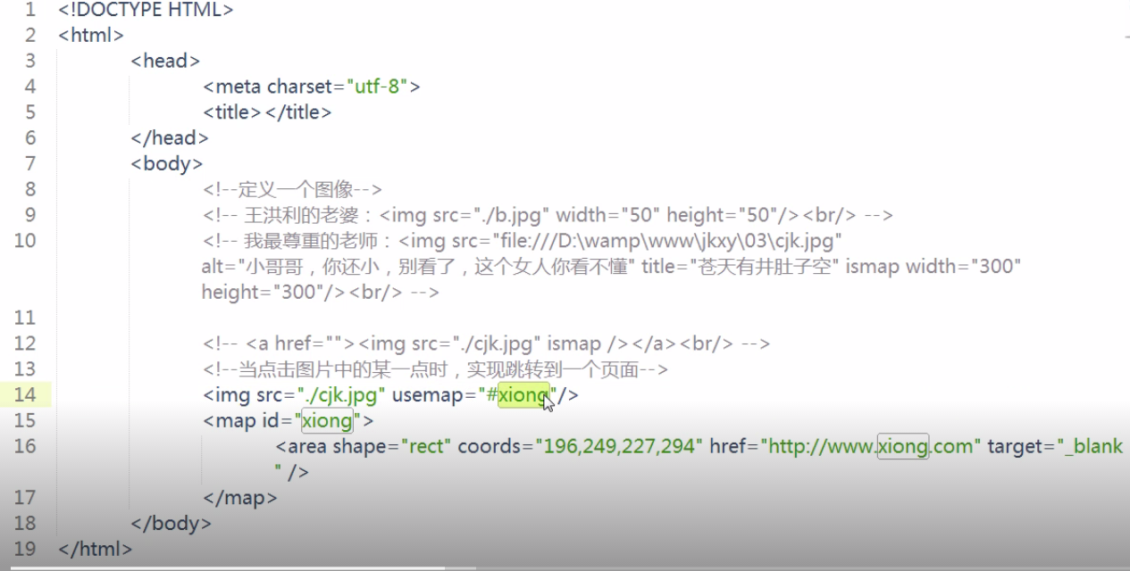注意：<img>标签中定义usemap属性，属性值为#后面跟<map>标签中定义的id值即可实现关联。

<audio></audio> 定义声音

Src 声音的地址

Controls 播放控件

Autoplay 自动播放

Loop 连续播放

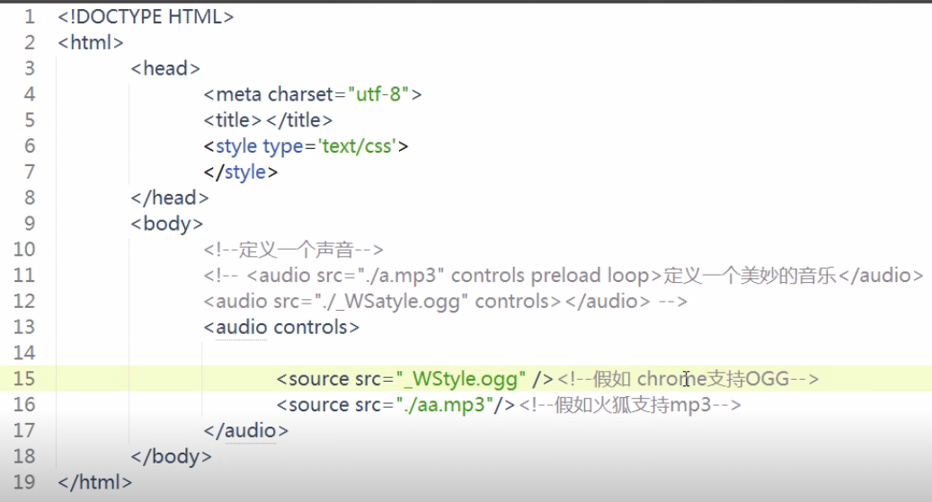Preload 提前加载准备播放，注意该属性不能和autoplay一起使用。

<source /> 定义媒介资源

Src=”媒介地址”

<video></video> 视频标签

Src=””定义图像地址

Controls 播放控件

Width:视频宽度

Height:视频高度

Poster 定义视频在点击播放前显示的图像

Autoplay:自动播放

<embed></embed> 加载多媒体 一般用它加载flash

Width:宽度

Height:高度

Scr 多媒体的地址

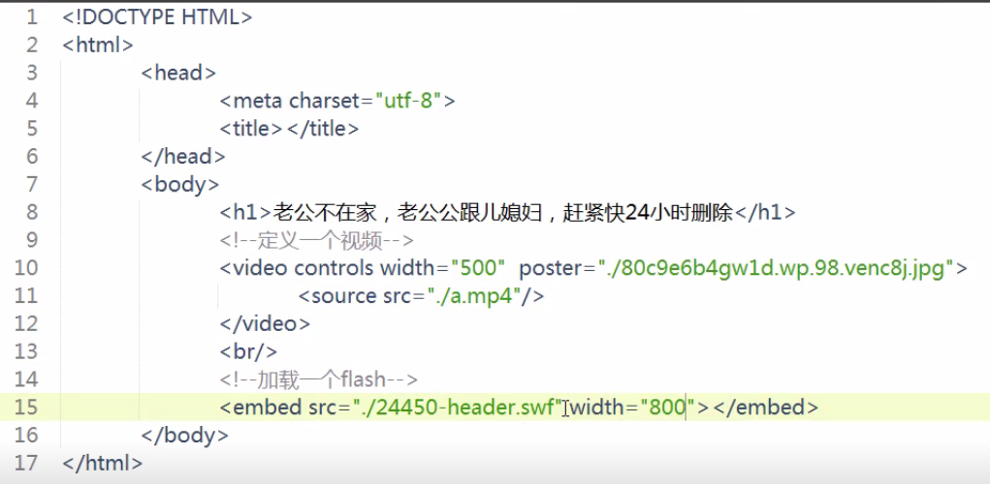

1. HTML表格标签

个人简历

|  |  |  |  |  |
| --- | --- | --- | --- | --- |
| 姓名： | 王洪利 | 性别： | 男 | 照片 |
| 爱好： | 女 | 电话： | 134137不尿尿不开机 |
| 婚否 | 丧偶 | 邮箱： | whl@gebilaowang.com |
| 自我介绍 | 人丑嘴不甜，张的磕馋还没钱。 | | | |
| 工作经历 | 走过南，创过北，火车到上压过腿，厕所里面喝过水，还和老头亲过嘴 | | | |

<table></table> 定义表格

常用的属性：

Border 定义表格边框

Width:定义表格宽度

Height:定义表格高度

Align:定义表格相对于页面水平对齐方式

取值：left center right

Cellspacing 设置单元格之间的距离

Cellpadding 设定内容到单元格边框的距离

Bordercolor:设置边框的颜色

<caption></caption> 定义表格的标题

<tr></tr> 定义表格中的行

<td></td>定义表格中的单元格

<thead></thead> 定义表格的表头

<tbody></tbody>定义表格主体内容

<tfoot></tfoot>定义表格第底部

以上 thead\tbody\tfoot 只是语义化标签，就是没有任何意义。只是将表格才分一下而已

属性；

Align： 水平对齐方式

取值：left center right

Valign: 垂直对齐方式

取值：top middle bottom

Colspan 规定单元格可横跨的列数（一行中做跨列合并）

Rowspan 规定单元格可纵跨的行数 (一列中做跨行合并)

通用属性：

Bgcolor：设置背景颜色

Background:设置背景图片

